

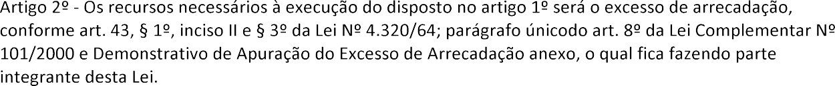


DANIEL PEREIRA DO Assinado de forma digital por DANIEL
PEREIRA DO COUTO:89249852649
COUTO:89249852649
Dados: 2024.11.11 15:22:08 -03'00'

DEMONSTRATIVO DE SUPERAVIT FINANCEIRO
(Art. 43, § 1º da Lei nº 4320/64)

Fontes de  Recurso | SALDO BANCÁRIO  31/12/23 | Restos a pagar  Processados | Superavit
621 | 2.270.864,70 | 0,00 | 2.270.864,70

DEMONSTRATIVO DE EXCESSO DE ARRECADAÇÃO
(Art. 43, § 3º da Lei nº 4320/64) Apuração do Excesso de Arrecadação
Fonte de Rec. | Previsto 2024 | Arrecadada até 31/10/24 | Previsão Novembro e  Dezembro | Excesso | Já utilizado | A utilizar
604 | 657.000,00 | 679.636,00 | 135.552,00 | 158.188,00 | 52.777,13 | 105.410,87
720 | 0,00 | 386.352,72 | 82.360,68 | 468.713,40 | 337.445,00 | 131.268,40

KELLI CRISTINA DO

Assinado de forma digital por KELLI CRISTINA DO

COUTO:06122048631
COUTO:06122048631
Dados: 2024.11.11 14:28:12 -03'00'

KELLI CRISTINA DO COUTO CONTADORA

JUSTIFICATIVA

Sr. Presidente, Senhores Vereadores,

O presente Projeto de Lei traz à apreciação dessa Egrégia Casa Legislativa, suplementação Orçamentária destinadas a folha de pagamentos e aquisição de cesta de natal para os servidores municipal.
Com relação aos recursos para cobertura do crédito suplementar, esses são provenientes a tendência de excesso de arrecadação conforme demonstrativo em anexo.

Salientamos que tal investimento é fundamental para o desenvolvimento de nosso município.

Nessas condições, restando evidenciadas as razões que embasam a iniciativa e demonstrado o seu relevante interesse público, conto com o apoio dessa Casa de Leis, para aprovação em caráter de URGÊNCIA ESPECIAL, da matéria proposta.

Na oportunidade, renovo a Vossa Excelência meus protestos de apreço e consideração.

Assinado de forma digital por DANIEL PEREIRA DO
DANIEL PEREIRA DO
COUTO:892498526 COUTO:89249852649
Dados: 2024.11.11 14:28:45
49
-03'00'

DANIEL PEREIRA DO COUTO
Prefeito do Município

